

**0**

**แผนการจัดการเรียนรู้ที่ 3**

**หน่วยการเรียนรู้ที่ 4 การสร้าง เรื่อง การสร้างรูปสามเหลี่ยม และรูปสี่เหลี่ยมด้านขนาน**

**วิชา คณิตศาสตร์เพิ่มเติม 1 (ค21201) กลุ่มสาระการเรียนรู้คณิตศาสตร์**

**ชั้นมัธยมศึกษาปีที่ 1 ภาคเรียนที่ 1 ปีการศึกษา 2560 เวลา 1 คาบ**

**ผู้สอน อาจารย์เกตุม สระบุรินทร์**

**ผลการเรียนรู้**

1. สร้างรูปสามเหลี่ยมตามข้อกำหนดได้

2. สร้างรูปสี่เหลี่ยมด้านขนานตามข้อกำหนดได้

**จุดประสงค์การเรียนรู้**

1. นักเรียนสามารถสร้างรูปสามเหลี่ยมและรูปสี่เหลี่ยมด้านขนานให้มีขนาดของมุมและความยาวของด้านตามที่กำหนดให้ได้

**สาระสำคัญ**

**เส้นมัธยฐาน**  คือ ส่วนของเส้นตรงที่ลากจากจุดยอดไปยังจุดกึ่งกลางของด้านที่อยู่ตรงข้ามของรูปสามเหลี่ยม

**เซนทรอยด์** คือ จุดที่เกิดจากเส้นมัธยฐานทั้งสามเส้นตัดกัน และเซนทรอยด์จะแบ่งเส้น มัธยฐานออกเป็นสองส่วน ทำให้ระยะจากจุดยอดถึงเซนทรอยด์เป็นสองเท่าของความยาวอีกส่วนหนึ่ง

**การสร้างรูปสามเหลี่ยม**

**- กำหนดความยาวของด้านให้ 1 ด้าน และกำหนดมุมให้ 2 มุม**

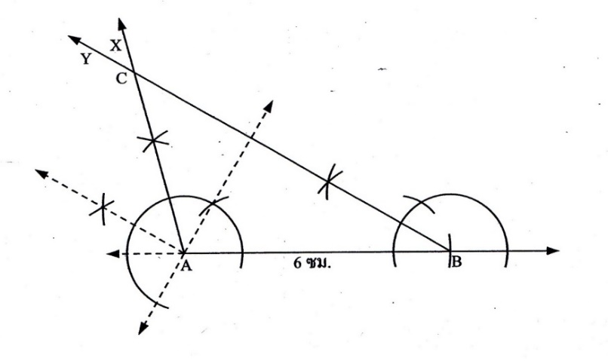ตัวอย่าง จงสร้างรูปสามเหลี่ยมให้ฐานยาว 6 เซนติเมตร มุมที่ฐานมีขนาดเท่ากับ 105 องศา และ 30 องศา และเขียนวิธีสร้าง

วิธีสร้าง

1. สร้าง  ให้ยาว 6 เซนติเมตร

2. สร้าง  ให้มีขนาดเท่ากับ 105 องศา

3. สร้าง  ให้มีขนาดเท่ากับ 30 องศา และให้  ตัด  ที่จุด C

จะได้ ABC ที่ AB = 6 เซนติเมตร

 = 105 องศา และ

 = 30 องศา ตามต้องการ

**- กำหนดความยาวของด้านให้ 2 ด้าน และขนาดของมุมระหว่างด้านที่กำหนดให้ 1 มุม**

ตัวอย่าง จงสร้างรูปสามเหลี่ยมให้มุมมุมหนึ่งมีขนาดเท่ากับ 75 องศา และด้านประกอบมุมนั้นยาวเท่ากับ a และ b พร้อมทั้งเขียนวิธีสร้าง

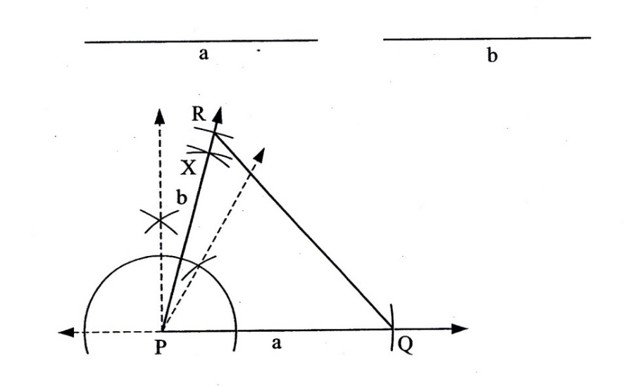

วิธีสร้าง 1. สร้าง  ยาวเท่ากับ a

2. สร้าง ให้มีขนาดเท่ากับ 75 องศา

3. ใช้จุด P เป็นจุดศูนย์กลางรัศมียาวเท่ากับ b เขียนส่วนโค้งตัด  ที่จุด R

4. ลาก 

จะได้ PQR เป็นรูปสามเหลี่ยมที่  = 75 องศา

PQ = a และ PR = b ตามต้องการ

**การสร้างรูปสี่เหลี่ยม**

ตัวอย่าง สร้างรูปสี่เหลี่ยมด้านขนาน โดยสร้างรูปสี่เหลี่ยมที่มีด้านตรงข้ามยาวเท่ากันสองคู่

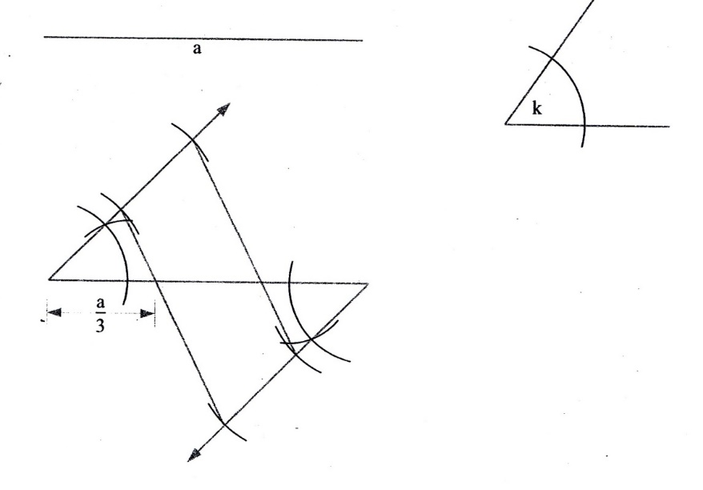

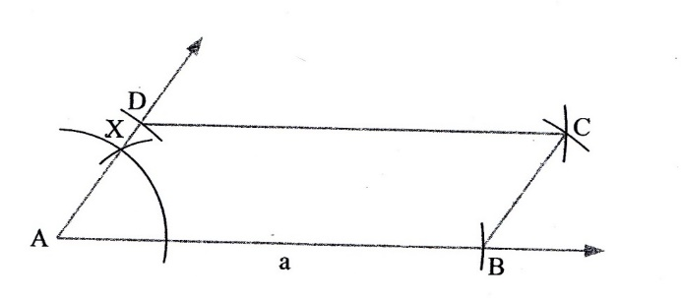

วิธีสร้าง 1. สร้าง  ยาวเท่ากับ a

2. สร้าง ให้มีขนาดเท่ากับ k

3. ใช้จุด A เป็นจุดศูนย์กลางรัศมียาวเท่ากับ  เขียนส่วนโค้งตัด  ที่จุด D

4. ใช้จุด D และจุด B เป็นจุดศูนย์กลางรัศมียาวเท่ากับ  ตามลำดับ

5. เขียนส่วนโค้งตัดกันที่จุด C

6. ลาก  และ 

จะได้ ABCD เป็นรูปสี่เหลี่ยมด้านขนาน ที่ AB = a, AD = 

และ  = k ตามต้องการ

**สาระการเรียนรู้**

**ด้านความรู้**

- การสร้างรูปสามเหลี่ยม และรูปสี่เหลี่ยมด้านขนาน

**ด้านทักษะ/กระบวนการ**

- การแก้ปัญหา

- การสื่อสาร การสื่อความหมาย

**ด้านคุณลักษณะอันพึงประสงค์**

- มีวินัย

- ใฝ่เรียนรู้

- มุ่งมั่นในการทำงาน

**ด้านสมรรถนะ**

- ความสามารถในการสื่อสาร

- ความสามารถในการคิด

- ความสามารถในการแก้ปัญหา

**กิจกรรมการเรียนรู้**

**กิจกรรมนำเข้าสู่บทเรียน**

1. ครูทบทวนนักเรียนเกี่ยวกับการสร้างมุมขนาด 90 องศา ที่นักเรียนเคยสร้างมาแล้วโดยอาศัยการสร้างเส้นตั้งฉากก่อน แล้วจึงให้นักเรียนเห็นวิธีสร้างอีกวิธีหนึ่งซึ่งอาศัยการสร้างมุมที่มีขนาด 60 องศา

**กิจกรรมพัฒนาผู้เรียน**

เทคนิคที่จะใช้เป็นเทคนิคการเรียนการสอนที่มีชื่อเรียกโดยย่อว่า “DAPIC” โดยประกอบด้วย 5 องค์ประกอบ ดังนี้

- ขั้น Define : ทำความเข้าใจปัญหา

- ขั้น Assess : ประเมินสถานการณ์

- ขั้น Plan : วางแผนและหาวิธีที่เหมาะสม

- ขั้น Implement : ปฏิบัติการตามแผน

- ขั้น Communicate : วิเคราะห์และประเมินผล

2. ครูยกตัวอย่างการสร้างรูปสามเหลี่ยม โดยกำหนดความยาวของด้านให้ 1 ด้าน และกำหนดมุมให้ 2 มุม ซึ่งอาศัยแนวคิดจากการสร้างมุม เช่น มุมที่มีขนาด 90 องศา และมุมที่มีขนาด 60 องศา โดยการสร้างมุมบางมุมอาจทำได้โดยสร้างมุมอื่น ๆ มาประกอบกัน หรือหักล้างออกจากกัน

ตัวอย่างที่ 1 จงสร้างรูปสามเหลี่ยมให้ฐานยาว 6 เซนติเมตร มุมที่ฐานมีขนาดเท่ากับ 105 องศา และ 30 องศา และเขียนวิธีสร้าง

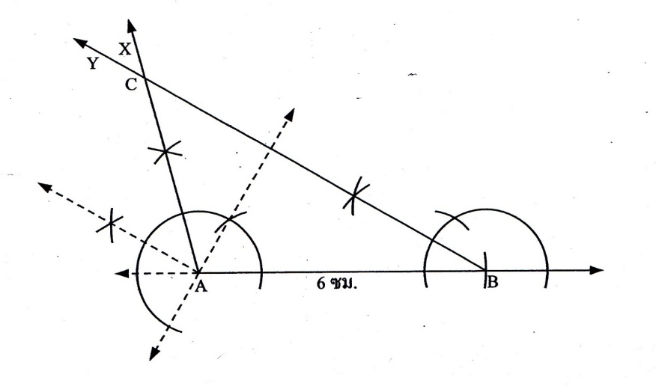

วิธีสร้าง 1. สร้าง  ให้ยาว 6 เซนติเมตร

2. สร้าง  ให้มีขนาดเท่ากับ 105 องศา

3. สร้าง  ให้มีขนาดเท่ากับ 30 องศา และให้  ตัด  ที่จุด C

จะได้ ABC ที่ AB = 6 เซนติเมตร

 = 105 องศา และ

 = 30 องศา ตามต้องการ

3. ครูยกตัวอย่างการสร้างรูปสามเหลี่ยม โดยกำหนดความยาวของด้านให้ 2 ด้าน และขนาดของมุมระหว่างด้านที่กำหนดให้ 1 มุม ซึ่งอาศัยแนวคิดจากการสร้างมุม เช่น มุมที่มีขนาด 90 องศา และมุมที่มีขนาด 60 องศา โดยการสร้างมุมบางมุมอาจทำได้โดยสร้างมุมอื่น ๆ มาประกอบกัน หรือหักล้างออกจากกัน

ตัวอย่างที่ 2 จงสร้างรูปสามเหลี่ยมให้มุมมุมหนึ่งมีขนาดเท่ากับ 75 องศา และด้านประกอบมุมนั้นยาวเท่ากับ a และ b พร้อมทั้งเขียนวิธีสร้าง

วิธีสร้าง 1. สร้าง  ยาวเท่ากับ a

2. สร้าง ให้มีขนาดเท่ากับ 75 องศา

3. ใช้จุด P เป็นจุดศูนย์กลางรัศมียาวเท่ากับ b เขียนส่วนโค้งตัด  ที่จุด R

4. ลาก 

จะได้ PQR เป็นรูปสามเหลี่ยมที่  = 75 องศา

PQ = a และ PR = b ตามต้องการ

4. ครูยกตัวอย่างการสร้างรูปสี่เหลี่ยม ซึ่งอาศัยแนวคิดจากการสร้างมุม เช่น มุมที่มีขนาด 90 องศา และมุมที่มีขนาด 60 องศา โดยการสร้างมุมบางมุมอาจทำได้โดยสร้างมุมอื่น ๆ มาประกอบกัน หรือหักล้างออกจากกัน

ตัวอย่างที่ 3 สร้างรูปสี่เหลี่ยมด้านขนาน โดยสร้างรูปสี่เหลี่ยมที่มีด้านตรงข้ามยาวเท่ากันสองคู่





วิธีสร้าง 1. สร้าง  ยาวเท่ากับ a

2. สร้าง ให้มีขนาดเท่ากับ k

3. ใช้จุด A เป็นจุดศูนย์กลางรัศมียาวเท่ากับ  เขียนส่วนโค้งตัด  ที่จุด D

4. ใช้จุด D และจุด B เป็นจุดศูนย์กลางรัศมียาวเท่ากับ  ตามลำดับ

5. เขียนส่วนโค้งตัดกันที่จุด C

6. ลาก  และ 

จะได้ ABCD เป็นรูปสี่เหลี่ยมด้านขนาน ที่ AB = a, AD = 

และ  = k ตามต้องการ

**กิจกรรมรวบยอด**

5. ครูให้นักเรียนช่วยกันสรุปเกี่ยวกับการสร้างรูปสามเหลี่ยม และรูปสี่เหลี่ยมด้านขนาน ดังนี้

ในการสร้างรูปสามเหลี่ยมสามารถนำความรู้เรื่องการแบ่งส่วนของเส้นตรงและการสร้างขนาดของมุมต่าง ๆ มาช่วยในการสร้าง

ในการสร้างรูปสี่เหลี่ยมด้านขนานใช้ความรู้เรื่องเส้นขนาน และการสร้างมุมที่เคยเรียนมาโดยใช้วงเวียน

6. ครูให้นักเรียนทำใบงาน เรื่อง การสร้างรูปสามเหลี่ยม และรูปสี่เหลี่ยมด้านขนาน

**หลักฐานการเรียนรู้**

- ใบงาน เรื่อง การสร้างรูปสามเหลี่ยม และรูปสี่เหลี่ยมด้านขนาน

**สื่อ/แหล่งการเรียนรู้**

1. หนังสือเรียนวิชาคณิตศาสตร์เพิ่มเติม กลุ่มสาระการเรียนรู้คณิตศาสตร์ ชั้นมัธยมศึกษาปีที่ 1 เล่ม 1 ตามหลักสูตรแกนกลางการศึกษาขั้นพื้นฐาน พุทธศักราช 2551 กระทรวงศึกษาธิการ

2. คู่มือครูวิชาคณิตศาสตร์เพิ่มเติม ช่วงชั้นที่ 3 ชั้นมัธยมศึกษาปีที่ 1 เล่ม 1 ตามหลักสูตรแกนกลางการศึกษาขั้นพื้นฐาน พุทธศักราช 2551

**การวัดและการประเมิน**

|  |  |  |  |
| --- | --- | --- | --- |
| **เป้าหมาย** | **หลักฐาน** | **เครื่องมือวัด** | **เกณฑ์การประเมิน** |
| **ด้านความรู้**  - การสร้างมุมขนาดต่าง ๆ | - ใบงาน เรื่อง การสร้างรูปสามเหลี่ยม และรูปสี่เหลี่ยมด้านขนาน | - ใบงาน เรื่อง การสร้างรูปสามเหลี่ยม และรูปสี่เหลี่ยมด้านขนาน | ตรวจสอบความถูกต้องของวิธีทำและคำตอบ |
| **ด้านทักษะ/กระบวนการ**  - การแก้ปัญหา  - การสื่อสาร การสื่อความหมาย | - ใบงาน เรื่อง การสร้างรูปสามเหลี่ยม และรูปสี่เหลี่ยมด้านขนาน | - ใบงาน เรื่อง การสร้างรูปสามเหลี่ยม และรูปสี่เหลี่ยมด้านขนาน | ตรวจสอบความถูกต้องของวิธีทำและคำตอบ |
| **ด้านคุณลักษณะอันพึงประสงค์**  - มีวินัย  - ใฝ่เรียนรู้  - มุ่งมั่นในการทำงาน | - การเข้าเรียน  - การทำงาน | - การเข้าเรียน  - การมีส่วนร่วมในกิจกรรมการเรียน | - เข้าเรียนตรงเวลา  - เมื่อครูถามคำถาม นักเรียนมีความกระตือรือร้นในการตอบคำถาม |
| **ด้านสมรรถนะ**  - ความสามารถในการสื่อสาร  - ความสามารถในการคิด  - ความสามารถในการแก้ปัญหา | - ใบงาน เรื่อง การสร้างรูปสามเหลี่ยม และรูปสี่เหลี่ยมด้านขนาน | - ใบงาน เรื่อง การสร้างรูปสามเหลี่ยม และรูปสี่เหลี่ยมด้านขนาน | ตรวจสอบความถูกต้องของวิธีทำและคำตอบ |

**บันทึกหลังการสอน**

**แผนการจัดการเรียนรู้ที่ 3**

**ผลการสอน**

......................................................................................................................................................................................................................................................................................................................................

......................................................................................................................................................................................................................................................................................................................................

**ปัญหาและอุปสรรค**

......................................................................................................................................................................................................................................................................................................................................

......................................................................................................................................................................................................................................................................................................................................

**ข้อเสนอแนะ**

......................................................................................................................................................................................................................................................................................................................................

...................................................................................................................................................................

ลงชื่อ..............................................

(อาจารย์เกตุม สระบุรินทร์)

ผู้สอน

**ความเห็นของหัวหน้ากลุ่มสาระการเรียนรู้**

......................................................................................................................................................................................................................................................................................................................................

...................................................................................................................................................................

ลงชื่อ..............................................

(อาจารย์น้ำผึ้ง ชูเลิศ)

หัวหน้ากลุ่มสาระการเรียนรู้

**ความเห็นของรองผู้อำนวยการฝ่ายวิชาการ**

......................................................................................................................................................................................................................................................................................................................................

...................................................................................................................................................................

ลงชื่อ..............................................

(อาจารย์ ดร.สุดารัตน์ ศรีมา)

รองผู้อำนวยการฝ่ายวิชาการ